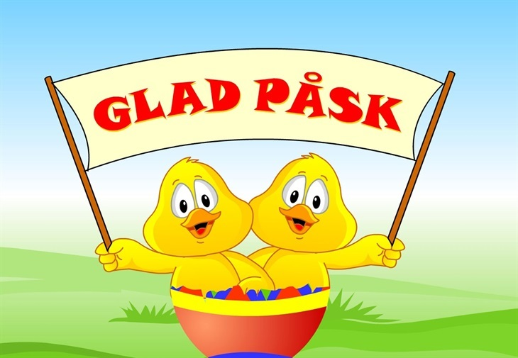

Barnets namn: …………………………………………………………….
Kära föräldrar!
Ursäkta dröjsmålet med ledighets påsk lappar, detta pga. rådande läget.
För planering av fritidsverksamhet under påsklovet så måste vi veta vilket omsorgsbehov som finns. Detta för att kunna täcka behov av öppettider, antal pedagoger/vikarier och för att köket ska kunna beräkna åtgång vid lunch och mellanmål.

Var vänligen och skriv ett L de dagarna ditt barn ska vara ledigt och skriv Start och Sluttid under de dagar ditt barn ska vara på fritid.

Måndag 6/4 | Tisdag 7/4 | Onsdag 8/4 | Torsdag 9/4 | Fredag 10/4
 |  |  |  | Röd dag

Lappen ska lämnas till fritids omgående, senast fredag

Ni kan även smsa på fritidstelefon 076-648 32 23.

